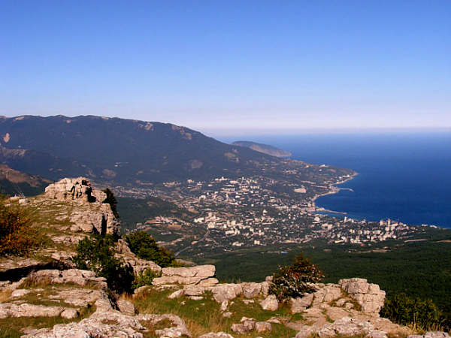**Объявлен республиканский конкурс**

**патриотической поэзии «Крымская весна»**

Дедлайн 1 марта 2015 года.

Организатор: ассоциация учителей литературы русского языка (АССУЛ), Крымский республиканский институт последипломного педагогического образования при поддержке Министерства образования, науки и молодежи Республики Крым.

Конкурс проходит ***с 15 декабря 2014 года по 1 марта 2015 года.***

В конкурсе могут принять участие творческие педагоги, воспитатели, преподаватели, методисты, учителя русского языка и литературы.

Конкурс направлен на формирование патриотических взглядов, идеалов, уважения к историческому и культурному прошлому и настоящему Крыма. Среди задач конкурса – проявление себя в соб­ственном литературном творчестве, расширение творческого потен­циала, повышение социальной активности и гражданской ответственности средствами литературного творчества.

Участникам конкурса смогут попробовать себя в собственном, авторском сочинении стихотворений о Родине, о возвращении Крыма в Россию, о самом святом, что есть в жизни каждого человека - родной земле, выразить свои патриотические чувства.

Участник должен отправить заявку и конкурсную работу на электронном носителе (диск формата CD или DVD), либо по электронной почте (**info@krippo.ru**) в Крымский республиканский институт последипломного педагогического образования по адресу: 95001 город Симферополь, улица Ленина, 15. Контактный телефон +79787114112 Татьяна Васькив.

Призы:

* Призеры награждаются дипломами и ценными подарками.
* Участникам Конкурса вручаются благодарственные письма.

Награждение победителей и поощрение участников производится в торжественной обстановке накануне 16 марта 2015 года, годовщины референдума «Крымская весна».

Лучшие работы будут опубликованы в газетах и журналах Республики Крым и Российской Федерации.